Hur man kommer igång med vidareutveckling av Snippt (applikationen för Windows/Mac OS X/Linux)

Snippt är ju utvecklat med hjälp av C++, Qt (för det grafiska), Qjson (för att kunna parsa json) och libqxt (för att kunna få globala kortkommandon att fungera).

1. Sitter du i linuxmiljö bör du se till att installera Qt SDK (version 4.8.0, via paketsystemet i din linux-distribution) samt Qjson (via paketsystemet i din linux-distribution) och libqxt (via paketsystemet i din linux-distribution).

Sitter du på Windows eller Mac OS X så räcker det att enbart tanka ned Online installer/Offline installer av Qt SDK längst upp på sidan: <http://qt.nokia.com/downloads>

Skulle det vara att du behöver omkompilera Qjson eller libqxt för Windows / Mac OS X så hittar du länkar, samt information om hur du kompilerar dessa via:  
  
QJson: <http://qjson.sourceforge.net/>

Libqxt: <http://dev.libqxt.org/libqxt/wiki/Home>

Efter eventuell kompilering är genomförd och färdig så är det bara att flytta .lib. .dylib, .dll eller dylika filer till respektive katalog för

**Installation av Qt för Windows (Offline Installer):**  
  
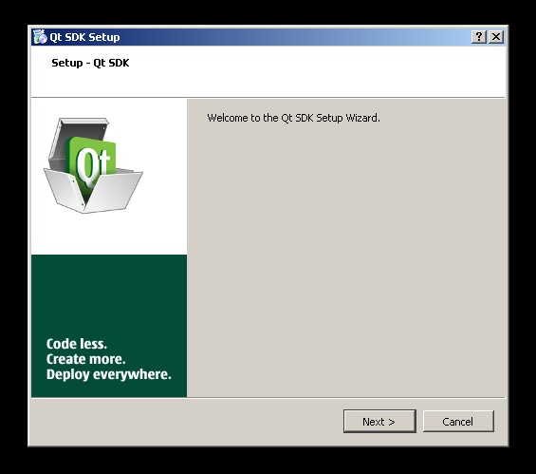

Tryck på **Next >**

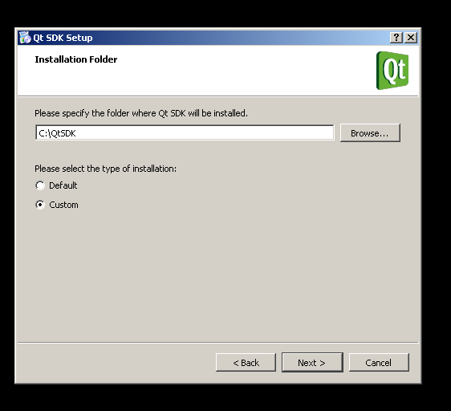

Välj **Custom** och tryck på **Next >**

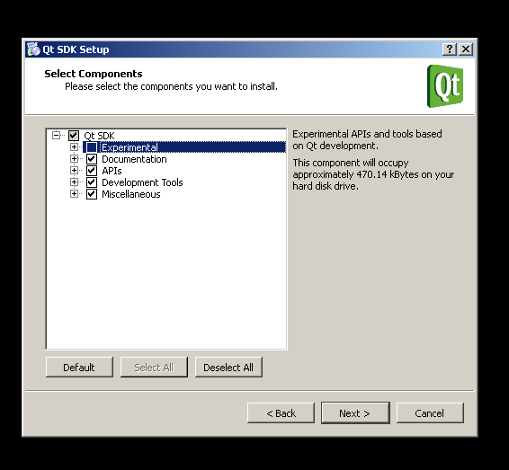

Klicka på knappen **Select All** och avmarkera därefter rutan för **Experimental** och tryck på knappen **Next >**

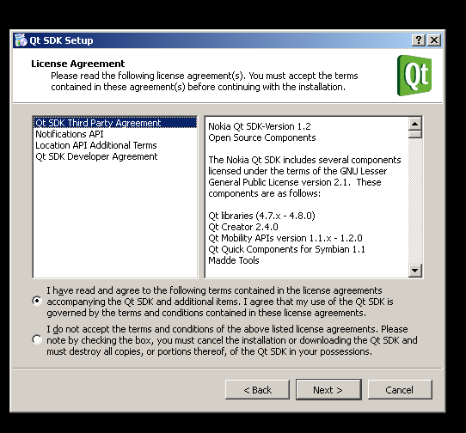

Markera rutan före ”I have read and agree to the following terms … ” och klicka på knappen **Next >**

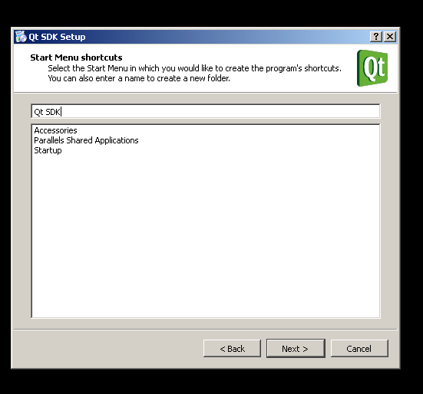

Klicka på **Next >**

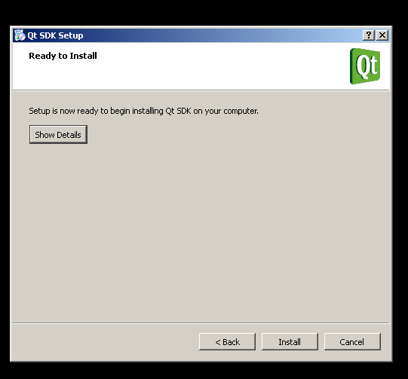

Klicka på knappen **Install >**

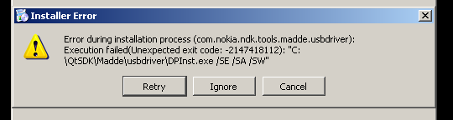

Om följande ruta dyker upp, klicka på knappen **Ignore**